第二章 毛坯的建立

毛坯是你即将要切削的零件最原始的材料，它可以是矩形或者更普通的拉伸外形，毛坯的外形用来偏置刀具路径并且像浮雕一样控制加工特征的范围，FeatureCAM已经为很多不同的毛坯材质加入了进给率/转速选项。所以进给率和转速可以基于毛坯材质自动计算。毛坯模块为制定或者修改一般的毛坯形状，你毛坯形状的来源坐标系下提供一步一步的设定，通过设定在每一个对话框输入你要求的参数并点击下一步来金融下一视窗。
点击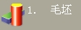毛坯模块将出现以下窗口
2-1 毛坯样式
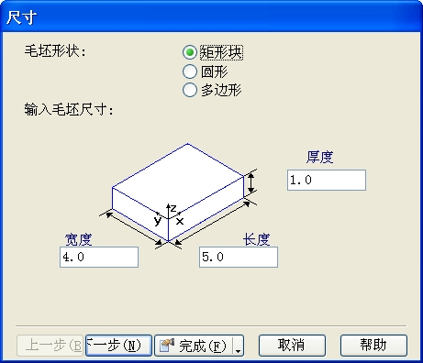
建立立方体毛坯︰按照上图所示设定毛坯的长,宽，高尺寸
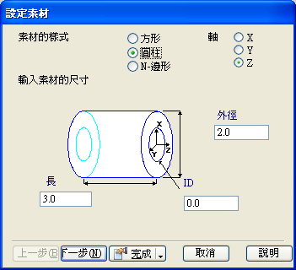
建立圆柱形毛坯：按照上图所示设定圆柱的长建、外径、内径(ID)和毛坯的轴向设定
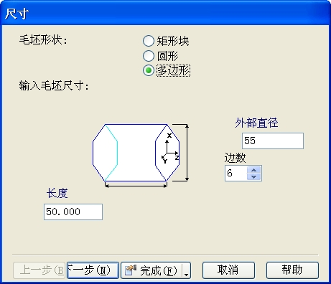
建立N边毛坯：按照上图所示设定建立N-边形的长、外径、边数和毛坯的轴向设定
2-2 材质、硬度、进给率表单
FeatureCAM有标准的材质数据库.进给率和转速保存在每一种材质中.每个选项包含不同的切削数据设定.这些选项可以被客制化来改变数值或者你可以为新的材质添加选项.
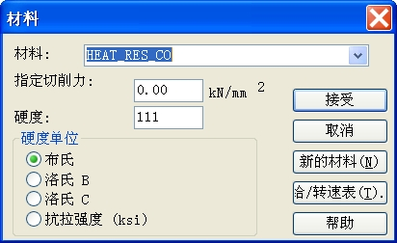
毛坯材质可由上表的下拉选单中，可选择FestureCAM内建毛坯材质或新增材质
如下表，可输入材质名称
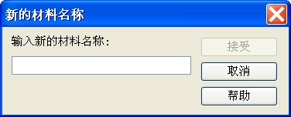
指定切削力：
硬度单位：材质的硬度可自行输入，硬度的种类可分为四大类
（1）布氏硬度
（2）洛氏硬度B
（3）洛士硬度C
（4）抗拉强度
以上四种硬度都有各自的硬度范围

2-3 进给率窗体及多轴设定
在新增完毛坯材质后点选 进给/速率切削窗口，如下图。
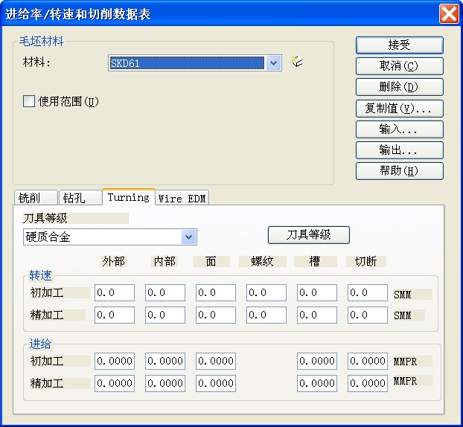

材料：可参考FeatureCAM内建材质的相关切削速率
刀具等级：可分为三种（1）HSS（2）钴（3）碳化钢，刀具等级的设定与进给率和转速自动计算有关。
刀具镀层：可分为三种（1）BRIGHT（2）BLACK OXIDE（3）TI_N，刀具镀
层的设定与进给率和转速自动计算有关。
速度：主轴转数自动计算设定值，分成粗/精加工。

速率：进给率自动计算设定值，分成粗/精加工。
点选 输入材质，由外部入材质使用。
点选 输出材质，供外部输入材质使用。

多轴加工设定之窗口
如下图所示，使用多轴加工设定之窗口

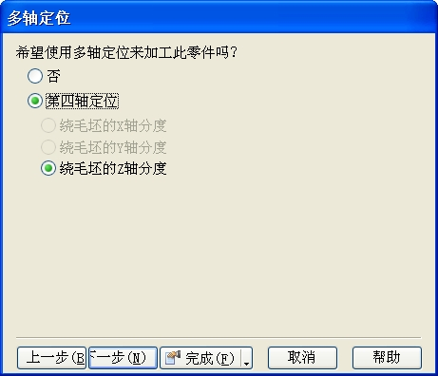

2-4 坐标建立
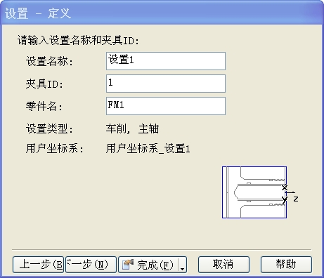
设置名称︰在FeatureCAM里方便辨识的坐标名称
夹具ID︰此输入之数值关系到NC输出加工坐标系设定，如输入「54」则NC
程序加工坐标将出「G54」
零件名︰此零件之名称，存盘时也可当成档名

2-4-1 毛坯平面
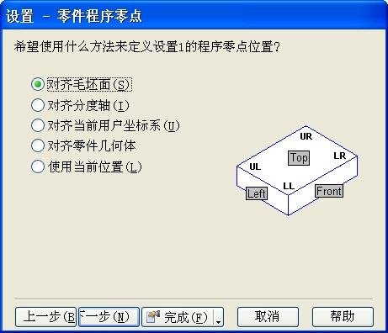
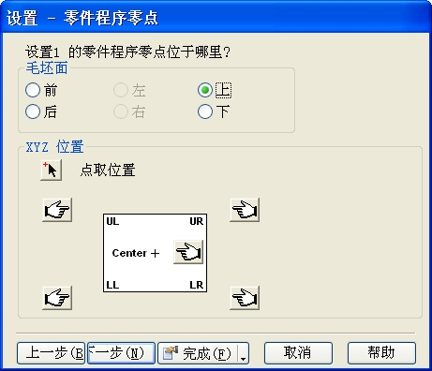
毛坯面︰分成六种正视图，此设定是决定Z轴沿素材的方向
XYZ位置：决定Z轴方向之后，此设定是决定原点之位置，如上图所示，可
分为五个位置，若以正视图为主，
「UL」是在素材的左上方 「LL」是在素材的左下方
「UR」是在素材的右上方 「LR」是在素材的右下方
「Center」是在素材的正中央
如点选自订，可自订坐标原点之位置

如点选『下一步』如下窗口，坐标设定完成之后可在下列窗口中做XYZ轴
向进行移动调整，也可沿Z轴旋转
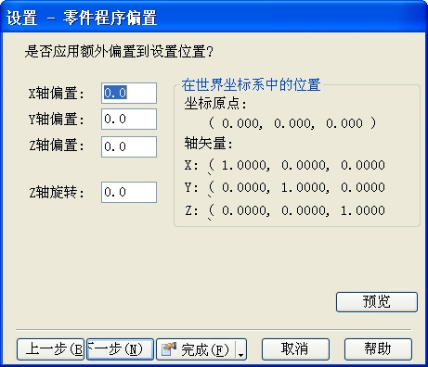
2-4-2 已存坐标
由下图所示，选择另一坐标作为制作程序使用，坐标选择完成之后可在XYZ轴向进行移动调整
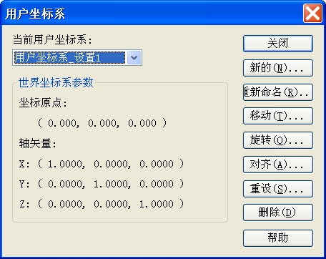
2-5 按曲线建立素材
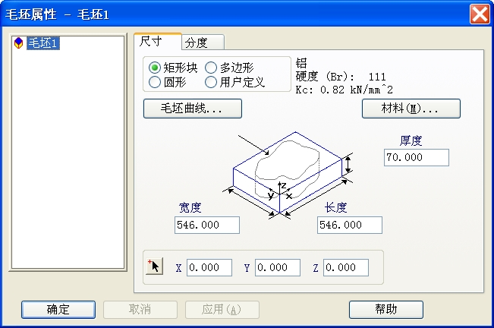
要建立一不规则之素材形状必须点选 便会出现下列窗口
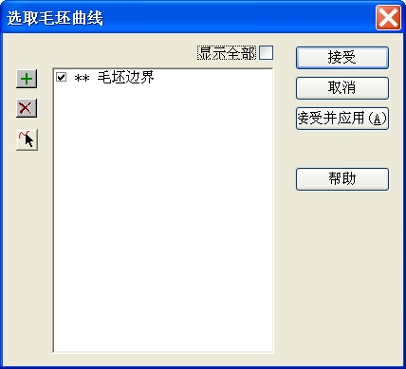
点选 选择欲制作为素材之曲线 (此线段必须为封闭)
选择完成之后点选【OK】回到主选单再点选确定便可完成
洛氏硬度
在规定的外加载荷下，将钢球或金刚石压头垂直压入试件表面，产生压痕，测试压痕深度，利用洛氏硬度计算公式HR=（K-H)/C便可计算出洛氏硬度。简单说就是压痕越浅，HR值越大，材料硬度越高。用"HRC"来表示。比如HRC60，即代表在试验载荷为150kg下，使用顶角为120度的金刚石圆锥压头时，试件的压痕深度为0.08mm。

